Centro Estadual de Educação Tecnológica Paula Souza
Faculdade de Tecnologia Zona Sul – Dom Paulo Evaristo Arns

ALEXANDRE GIANNEFF LOUREIRO ALVES
GABRIEL ALMEIDA BITENCOURT COSTA
JOÃO GONÇALVES DA SILVA
LUCA SIMÕES D'AGOSTINO
MAYCON LIMA TEIXEIRA CAVALCANTE
MAX WESLEY REIS DE GODOY

AGJLM CORPORATION:
InteliBolsas

São Paulo
2025
ALEXANDRE GIANNEFF LOUREIRO ALVES
GABRIEL ALMEIDA BITENCOURT COSTA
JOÃO GONÇALVES DA SILVA
LUCA SIMÕES D'AGOSTINO
MAYCON LIMA TEIXEIRA CAVALCANTE
MAX WESLEY REIS DE GODOY

AGJLM CORPORATION:
InteliBolsas

Trabalho apresentado como requisito parcial para obtenção do título de graduação tecnológica em Desenvolvimento de Software Multiplataforma, sob orientação do Prof. Esp. Gilberto de Oliveira Antônio.

São Paulo
2025
RESUMO

O projeto InteliBolsas consiste no desenvolvimento de uma plataforma web voltada à divulgação e gerenciamento de informações sobre cursos e bolsas de estudo, conectando estudantes e instituições de ensino em um ambiente digital centralizado.
O sistema foi desenvolvido por alunos do segundo semestre do curso de Desenvolvimento de Software Multiplataforma da FATEC Zona Sul, no contexto da disciplina de Desenvolvimento Web II, com integração prática aos conhecimentos da disciplina de Banco de Dados Relacional, bem como conceitos da disciplina de Engenharia de Software.
O principal objetivo do projeto é proporcionar um acesso mais prático, inclusivo e centralizado às oportunidades educacionais, por meio de uma aplicação web responsiva, moderna e funcional. A plataforma permite o cadastro, consulta, atualização e exclusão de informações sobre instituições, cursos e bolsas, implementando as operações CRUD (Create, Read, Update, Delete) de forma eficiente e segura.
Além da camada de front-end e back-end, foi desenvolvido um banco de dados relacional MySQL/MariaDB, responsável por garantir a integridade, persistência e normalização das informações. O sistema também foi estruturado com base em princípios de engenharia de software e modelagem UML, o que possibilitou a documentação técnica do projeto e a criação de diagramas que ilustram a arquitetura e os relacionamentos entre as entidades.
Por fim, o projeto reflete o aprendizado obtido pelos alunos na aplicação prática de conceitos teóricos, representando uma integração entre usabilidade, modelagem e programação. O InteliBolsas busca não apenas atender a um requisito acadêmico, mas também propor uma solução tecnológica voltada ao impacto social, ao democratizar o acesso à educação e simplificar a busca por oportunidades de estudo.

Palavras-chave: Educação. Plataforma Web. Cursos. Bolsas. CRUD. Desenvolvimento Web. Banco de Dados Relacional.
ABSTRACT
The InteliBolsas project consists of the development of a web platform designed to manage and disseminate information about courses and scholarships, connecting students and educational institutions in a unified digital environment.
The system was developed by students of the Software Development program at FATEC Zona Sul as part of the Web Development II course, integrating practical knowledge from the Relational Database discipline, as well as concepts from the Software Engineering discipline.
Its main purpose is to provide practical and inclusive access to educational opportunities through a responsive and intuitive web application. The platform enables the registration, updating, and management of data related to institutions, courses, and scholarships, implementing CRUD (Create, Read, Update, Delete) operations efficiently and securely.
The application integrates a relational database (MySQL/MariaDB) that ensures the integrity, persistence, and normalization of information, supporting all system operations. It is based on software engineering principles and employs UML modeling for documentation and system architecture visualization.
The project represents a practical synthesis of theoretical knowledge, combining usability, modeling, and programming into a coherent solution. Beyond the academic context, InteliBolsas seeks to demonstrate the transformative potential of technology in promoting educational access and social inclusion.
Keywords: Education. Web Platform. Courses. Scholarships. CRUD. Web Development. Relational Database.

LISTA DE ILUSTRAÇÕES

Figura 1 – Tela de login do InteliBolsas 12
Figura 2 – Tela do Administrador do InteliBolsas 13
Figura 3 – Diagrama UML do InteliBolsas 15
Figura 4 – Diagrama Entidade-Relacionamento do InteliBolsas 17
Figura 5 – Diagrama Relacional do InteliBolsas 19
Figura 6 – Resultado da consulta SELECT * FROM cursos 22
Figura 7 – Resultado da consulta para cursos com bolsas acima de 50% 22
Figura 8 – Resultado da consulta para alunos com área de interesse em Tecnologia 22
Figura 9 – Resultado da junção entre as tabelas CURSOS e INSTITUICOES 23
Figura 10 – Resultado da junção entre ALUNOS, INSCRICOES e CURSOS 23
Figura 11 – Consulta de agrupamento: total de cursos por instituição 24
Figura 12 – Consulta de ordenação: cursos mais acessados 24
Figura 13 – Criação da view “vw_cursos_com_bolsa” 25
Figura 14 – Criação e execução do procedimento armazenado 26
Figura 15 – DICIONÁRIO DE DADOS 29

SUMÁRIO

Introdução 1

1. EMPRESA 2

2. CLIENTE 3

3. Produto 4

4. Objetivos GERAis 5

5. OBJETIVOS ESPECÍFICOS 6

6. Justificativa 7

7. ANÁLISE DE REQUISITOS 8

8. TECNOLOGIAS UTILIZADAS 9

9. CRONOGRAMA DE TAREFAS 10

10. PROTOTIPAÇÃO 11

11. DIAGRAMA UML 14

12. DIAGRAMA DER 16

13. DIAGRAMA DR 18

14. DICIONÁRIO DE DADOS (DD) 20

15. GRUPO DE CONSULTAS SQL 21

16. CONSULTAS BÁSICAS DE SELEÇÃO E FILTROS 22

17. JUNÇÕES E RELACIONAMENTO ENTRE TABELAS 23

18. FUNÇÕES DE AGREGAÇÃO E AGRUPAMENTO 24

19. VIEWS E RELATÓRIOS 25

20. PROCEDIMENTOS ARMAZENADOS 26

21. CONSIDERAÇÕES FINAIS 27

22. REFERÊNCIAS 28

APÊNDICES 29

Introdução

O presente trabalho apresenta o desenvolvimento do projeto InteliBolsas, uma plataforma educacional desenvolvida por alunos do segundo semestre do curso de Desenvolvimento de Software Multiplataforma, através da empresa fictícia AGJLM Corporation.
O objetivo do acesso à educação de qualidade é um desafio recorrente, especialmente quando se trata da busca por cursos e bolsas de estudo em diferentes instituições. Muitas vezes, as informações estão espalhadas em diversos sites, dificultando a vida do estudante.
Pensando nisso, o grupo desenvolveu o InteliBolsas, uma plataforma web que concentra cursos e bolsas em um único ambiente. A aplicação foi desenvolvida com base nos princípios de um CRUD (Create, Read, Update e Delete), permitindo ao usuário interagir com dados de forma prática e organizada.
Durante a construção do sistema, foram utilizados conceitos de engenharia de software, como a elaboração de diagramas UML para auxiliar na modelagem e documentação técnica do projeto. Além disso, foi desenvolvido um banco de dados relacional MySQL/MariaDB, responsável por garantir a integridade, persistência e normalização das informações.

1. EMPRESA

A AGJLM Corporation é uma empresa fictícia criada por alunos do segundo semestre do curso de Desenvolvimento de Software Multiplataforma da FATEC Zona Sul, como parte do projeto acadêmico proposto pela disciplina de Desenvolvimento Web. Seu principal foco é o desenvolvimento de soluções tecnológicas voltadas ao setor educacional, com ênfase em acessibilidade, praticidade e inovação.
Formada pelos estudantes: João, Gabriel, Luca, Maycon, sob a liderança de Alexandre e Max, a AGJLM Corporation foi idealizada com o propósito de integrar tecnologia e impacto social, buscando facilitar o acesso à informação e promover a inclusão digital em ambientes acadêmicos.
A equipe trabalha de forma colaborativa, simulando um ambiente real de desenvolvimento, com etapas bem definidas, reuniões de planejamento e aplicação de metodologias ágeis. Essa dinâmica proporciona aos integrantes experiência prática em análise de requisitos, modelagem de sistemas, programação, banco de dados e versionamento de código.
A empresa nasceu com o objetivo de transformar ideias em produtos funcionais que contribuam para a sociedade e aprimorem o aprendizado dos alunos envolvidos. Cada projeto desenvolvido reflete o compromisso do grupo com a qualidade, a inovação e o desenvolvimento contínuo de competências técnicas e interpessoais. A AGJLM Corporation representa, portanto, o espírito empreendedor e o potencial criativo dos alunos da FATEC.

2. CLIENTE
O projeto InteliBolsas está alinhado ao Objetivo de Desenvolvimento Sustentável (ODS) 4 da ONU – Educação de Qualidade, especialmente à Meta 4.3, que busca garantir, até 2030, igualdade de acesso à educação técnica, profissional e superior de qualidade, a preços acessíveis.
O público-alvo do sistema inclui estudantes que desejam encontrar cursos e bolsas de estudo de maneira rápida e centralizada, além de instituições de ensino que buscam um meio eficiente e confiável para divulgar suas oportunidades. Assim, o projeto conecta dois lados importantes da educação: quem procura aprender e quem oferece conhecimento.
O sistema foi pensado para ser intuitivo e acessível, permitindo o cadastro, consulta, atualização e exclusão de informações sobre cursos e bolsas. Essa abordagem promove a democratização do acesso à informação e contribui para a inclusão educacional, atendendo tanto a alunos quanto a organizações que desejam ampliar seu alcance.
Mais do que uma aplicação funcional, o InteliBolsas representa uma resposta concreta a um problema social real: a falta de um canal unificado e confiável de divulgação de oportunidades educacionais. O projeto, portanto, não apenas cumpre uma proposta acadêmica, mas também demonstra o potencial transformador da tecnologia aplicada à educação.

3. Produto
O InteliBolsas é uma plataforma web desenvolvida para centralizar e gerenciar informações sobre cursos técnicos, profissionais e superiores, bem como oportunidades de bolsas de estudo oferecidas por instituições públicas e privadas.
Seu diferencial está em unificar dados que normalmente estão dispersos em diferentes sites e plataformas, tornando a busca por oportunidades educacionais mais simples, rápida e acessível. O sistema permite que o usuário encontre opções compatíveis com seu perfil e suas preferências, reduzindo tempo e esforço na pesquisa.
Além de beneficiar os estudantes, o InteliBolsas oferece recursos voltados às instituições, que podem cadastrar e atualizar suas ofertas de maneira organizada, garantindo transparência e visibilidade. O sistema utiliza princípios sólidos de engenharia de software e é sustentado por um banco de dados relacional, o que assegura integridade das informações e facilidade de manutenção.
O projeto foi desenvolvido em HTML, CSS, JavaScript e PHP, integrando-se a um Banco de Dados Relacional via MySQL/MariaDB. Essa estrutura garante a consistência, a escalabilidade e a segurança dos dados. Mais do que um CRUD acadêmico, o InteliBolsas simboliza o aprendizado prático dos alunos envolvidos, reunindo aspectos técnicos e sociais em uma solução inovadora que busca aproximar estudantes e instituições, fortalecendo o papel da tecnologia como agente de transformação educacional e inclusão social.

4. Objetivos GERAis

O principal objetivo do projeto InteliBolsas é desenvolver uma plataforma web interativa e acessível, capaz de centralizar e gerenciar informações sobre cursos e bolsas de estudo de diversas instituições. A proposta busca facilitar o acesso dos estudantes a oportunidades educacionais, oferecendo um ambiente unificado que simplifica a busca, o cadastro e a atualização de informações.
A partir dessa iniciativa, pretende-se contribuir para a democratização da informação e a inclusão educacional, permitindo que alunos encontrem opções de estudo de acordo com seu perfil e necessidades, enquanto instituições podem divulgar suas ofertas de maneira organizada e eficiente.
O sistema também se destaca por seu caráter social, alinhado às metas da Agenda 2030 da ONU, especialmente o ODS 4 – Educação de Qualidade, reforçando o compromisso do projeto com a promoção da igualdade de acesso à educação técnica, profissional e superior. O InteliBolsas, portanto, não é apenas um exercício técnico, mas uma solução que busca impacto real, utilizando a tecnologia como meio de transformação social.

5. OBJETIVOS ESPECÍFICOS

Para atingir o objetivo geral proposto, foram definidos os seguintes objetivos específicos:

- Implementar funcionalidades CRUD (Create, Read, Update, Delete) para usuários, cursos e instituições.
- Criar um sistema de login diferenciado, garantindo acesso exclusivo para o administrador, alunos e instituições.
- Permitir que alunos favoritem e se inscrevam nos cursos de interesse.
- Permitir que instituições se cadastrem na plataforma, bem como seus cursos e bolsas.
- Desenvolver uma interface responsiva, moderna e intuitiva, compatível com dispositivos móveis.
- Garantir que os dados sejam armazenados de forma segura em um banco de dados relacional.
- Representar a estrutura do sistema utilizando diagramas UML, DER e DR, favorecendo a clareza do planejamento e a documentação técnica.
- Validar o banco de dados com consultas SQL e Dicionário de Dados.

6. Justificativa
O desenvolvimento do InteliBolsas surgiu da observação de uma dificuldade comum enfrentada por muitos estudantes: a falta de um espaço unificado que concentre informações sobre cursos e bolsas de estudo de forma clara e acessível. Atualmente, essas informações estão dispersas em sites institucionais, redes sociais e plataformas diversas, o que dificulta a pesquisa e pode até impedir que oportunidades sejam aproveitadas.
O sistema busca resolver essa lacuna por meio de uma solução prática e responsiva, reunindo todas as informações em um só lugar. Além de atender a uma necessidade real do público estudantil, o projeto também contribui para a Meta 4.3 da ONU, que propõe a ampliação do acesso igualitário à educação até 2030.
Durante sua construção, o grupo aplicou conceitos de engenharia de software, utilizando modelagem UML, banco de dados relacional e boas práticas de programação. O projeto se destaca por integrar aprendizado técnico e propósito social, demonstrando o potencial da tecnologia como ferramenta de transformação educacional e inclusão digital.

7. ANÁLISE DE REQUISITOS

A análise de requisitos teve como objetivo definir as funcionalidades essenciais do sistema e as características de desempenho esperadas, assegurando que o InteliBolsas atendesse às necessidades de seus usuários de forma eficiente e segura.

Requisitos Funcionais

- Cadastro, edição e exclusão de alunos, cursos, bolsas e instituições.
- Login e autenticação de usuários (alunos, instituições e administrador).
- Sistema de favoritos e inscrições para alunos.
- Contador de usuários, instituições e inscrições.
- Área administrativa para gestão de dados.

Requisitos Não Funcionais

- Interface responsiva, adaptável a diferentes tamanhos de tela.
- Armazenamento em banco de dados relacional (MariaDB/MySQL).
- Criptografia de senha para segurança de login.
- Usabilidade e acessibilidade voltadas a diferentes perfis de usuários.

8. TECNOLOGIAS UTILIZADAS
O desenvolvimento do InteliBolsas envolveu uma combinação de tecnologias modernas voltadas à criação de aplicações web completas, integrando front-end, back-end e banco de dados. A seguir, são descritas as ferramentas e linguagens empregadas e o papel de cada uma no projeto:

- Front-end: HTML, CSS, JavaScript.
- Back-end: PHP.
- Banco de Dados: MySQL/MariaDB.
- Modelagem: UML, DER (Crow’s Foot) e DR.
- Ferramentas: XAMPP, phpMyAdmin, Visual Studio Code.

9. CRONOGRAMA DE TAREFAS

Etapa | Descrição | Período
Levantamento de Requisitos | Definição do escopo, identificação das funcionalidades CRUD, usuários e entidades principais (aluno, curso, instituição, bolsa). | Semana 1
Prototipação e Design | Criação das páginas em HTML, aplicação de CSS para interface e JavaScript para usabilidade e responsividade. | Semana 2
Desenvolvimento Back-end | Implementação do CRUD em PHP e integração com o banco de dados MySQL/MariaDB. | Semana 3
Testes e Ajustes | Verificação de login, cadastro e manipulação de dados; correção de falhas e melhorias de layout. | Semana 4
Entrega Final e Documentação | Finalização do sistema, elaboração dos diagramas UML, DER e DR, e preparação da documentação técnica. | Semana 5

10. PROTOTIPAÇÃO

A prototipação foi uma das etapas fundamentais no desenvolvimento do sistema, pois permitiu validar antecipadamente a usabilidade e o design das interfaces antes da implementação final. Durante essa fase, foram criadas telas representativas das funcionalidades principais, com atenção especial à experiência do usuário e à interação intuitiva. O objetivo principal foi garantir que o sistema fosse fácil de usar, reduzindo possíveis erros e aumentando a eficiência na execução das tarefas.
As telas foram elaboradas seguindo boas práticas de design de interface, priorizando elementos visuais claros, consistentes e acessíveis. Aspectos como cores, tipografia, disposição dos botões e fluxos de navegação foram cuidadosamente planejados para proporcionar uma experiência fluida e agradável. Além disso, a prototipação permitiu identificar pontos de melhoria antes do desenvolvimento do front-end, servindo como um guia visual para a equipe técnica e como referência para ajustes baseados no feedback dos usuários.
Essa etapa também contribuiu para alinhar as expectativas entre desenvolvedores, administradores e usuários finais, garantindo que o produto final atendesse às necessidades reais do público-alvo e aos requisitos funcionais e não funcionais definidos no projeto. Dessa forma, a prototipação não apenas facilitou a validação do design, mas também promoveu uma comunicação mais clara entre todos os envolvidos no desenvolvimento do sistema.

Figura 1 – Tela de login do InteliBolsas
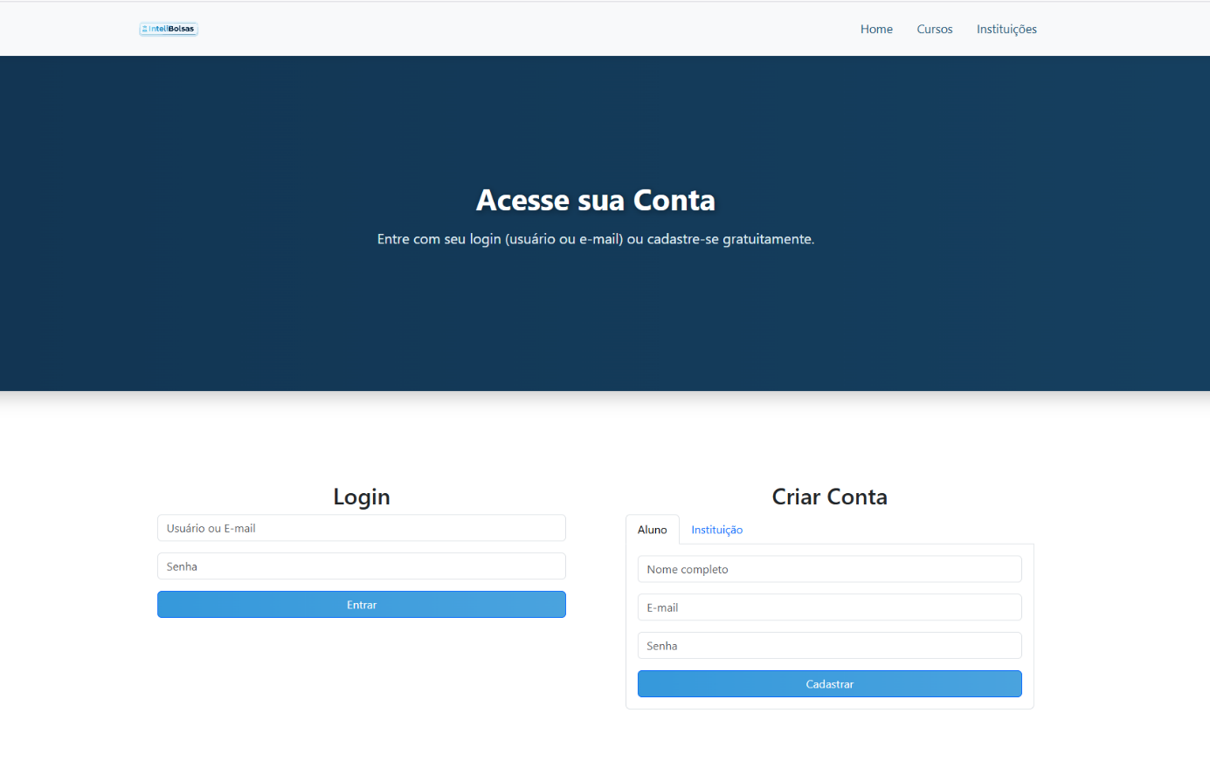
Fonte: Elaborado por AGJLM CORPORATION (2025).

Figura 2 – Tela do Administrador do InteliBolsas
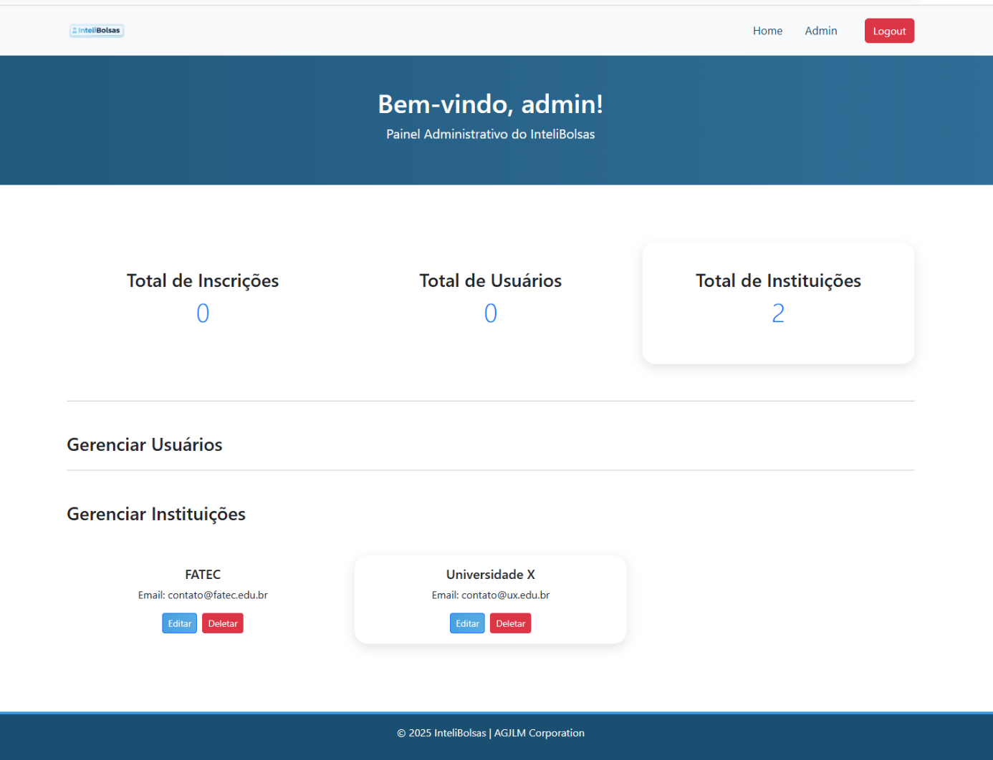
Fonte: Elaborado por AGJLM CORPORATION (2025).

11. DIAGRAMA UML

Foram elaborados Diagramas UML (Linguagem de Modelagem Unificada) com o objetivo de auxiliar no entendimento da estrutura arquitetural do sistema e no planejamento das interações entre usuários e entidades. Ao longo do projeto, ajustamos os diagramas até chegarmos ao consenso final, representado pelo Diagrama UML (Figura 3). Essa etapa foi fundamental para que toda a equipe de desenvolvimento tivesse uma visão clara e organizada das classes, atributos, métodos e relacionamentos, garantindo que o projeto fosse estruturado de maneira coerente e eficiente.

O Diagrama UML apresentado na Figura 3, representa as principais entidades do sistema, como Usuario, Aluno, Instituicao, Curso, Inscricao e Favorito, e descreve as associações entre elas. Por exemplo, a relação é explícita: uma Instituicao oferece (1..N) múltiplos Cursos, e um Aluno pode realizar (1..N) Inscricaos e favoritar (1..N) Cursos. Essa representação visual facilita a compreensão da lógica de funcionamento do sistema, evitando ambiguidades e possibilitando a detecção precoce de possíveis inconsistências.

O papel do administrador, embora crucial, é centralizado na classe Usuario. Esta classe possui um atributo tipo (string), designado para diferenciar explicitamente os perfis (aluno, instituicao, admin). Tal decisão de modelagem otimiza o framework de autenticação e autorização, consolidando o controle de acesso em uma única entidade.

Além disso, a utilização do diagrama UML contribuiu para alinhar a comunicação entre os membros da equipe, fornecendo uma linguagem padronizada e de fácil interpretação para desenvolvedores e stakeholders. Com essa representação, tornou-se mais simples planejar a implementação das funcionalidades, definir regras de negócio e assegurar que todos os requisitos do sistema fossem atendidos de maneira estruturada e organizada. Dessa forma, o Diagrama de Classes desempenhou um papel crucial no planejamento e na validação do projeto, servindo como referência durante todo o ciclo de desenvolvimento.

Figura 3 – Diagrama UML do InteliBolsas

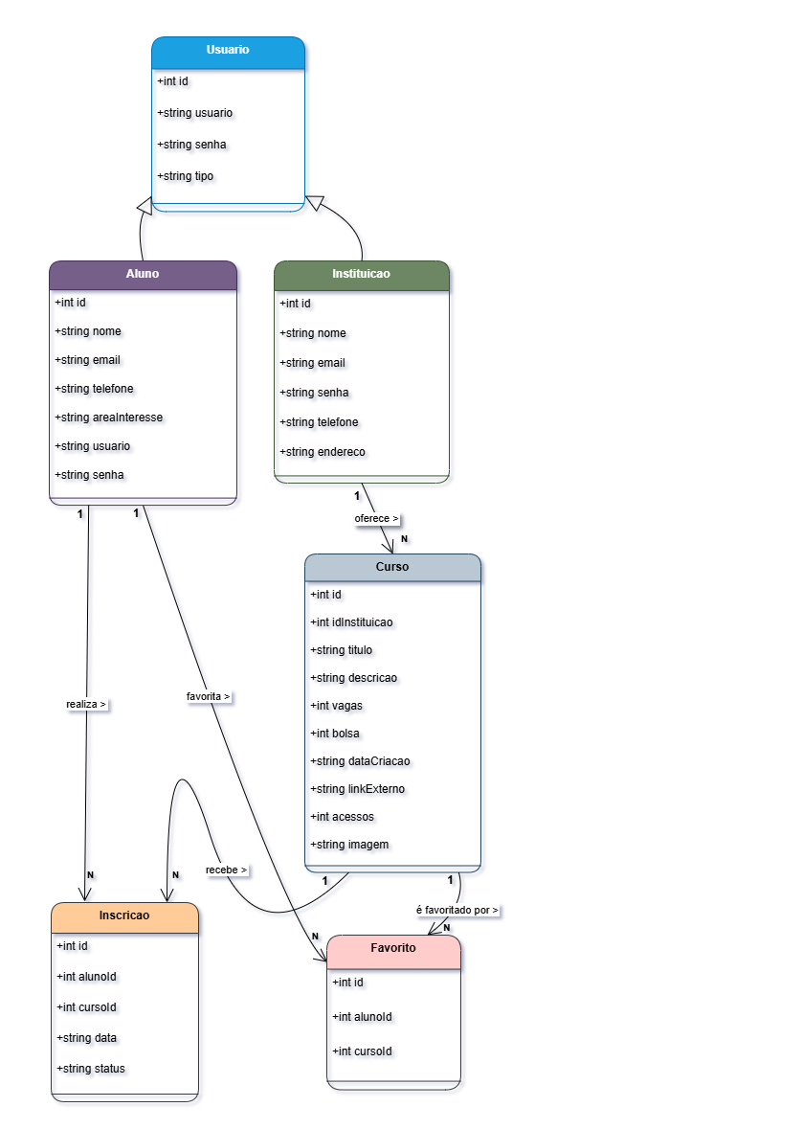
Fonte: Elaborado por AGJLM CORPORATION (2025).

12. DIAGRAMA DER
O Diagrama Entidade-Relacionamento (DER) (Figura 4) foi elaborado com o objetivo de representar de forma conceitual e lógica a estrutura do banco de dados do sistema InteliBolsas. Através dele, é possível visualizar de maneira clara as entidades que compõem o sistema, seus atributos e os relacionamentos existentes entre elas. A notação utilizada foi o padrão Crow’s Foot (Pé-de-Galinha), amplamente aplicada em modelagens relacionais por sua clareza e objetividade.
O DER detalha entidades como USUARIOS, ALUNOS, INSTITUICOES, CURSOS, INSCRICOES e FAVORITOS, estabelecendo as Chaves Primárias (PK) e as Chaves Estrangeiras (FK) que são fundamentais para a integridade referencial. A presença de entidades de relacionamento como INSCRICOES e FAVORITOS com chaves estrangeiras (aluno_id e curso_id) demonstra a correta modelagem de relações muitos-para-muitos.
No nível do DER, a função do administrador é integrada à entidade USUARIOS. Esta entidade contém um atributo de enumeração (tipo) que permite distinguir o perfil admin dos demais usuários (aluno, instituicao). Esta estratégia centraliza o gerenciamento de acesso e adere aos princípios de simplicidade e eficiência na modelagem lógica do banco de dados.
Esse diagrama foi fundamental para a compreensão da estrutura lógica do banco e serviu como base para a construção das tabelas. Além disso, proporcionou à equipe uma visão global da base de dados, facilitando a verificação de integridade referencial e a identificação de redundâncias antes da implementação prática no SGBD.

Figura 4– Diagrama Entidade-Relacionamento do InteliBolsas

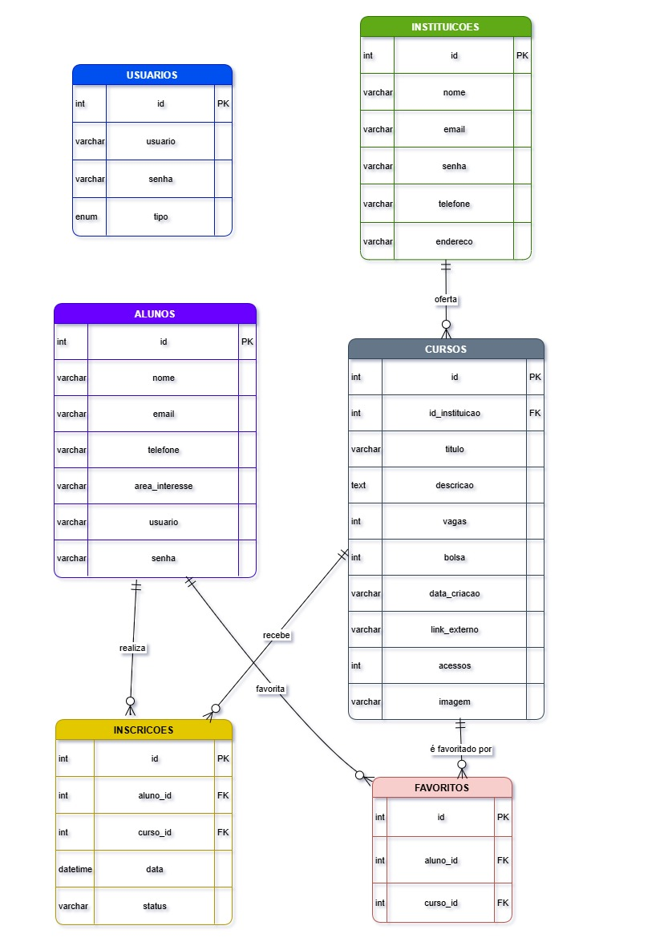
Fonte: Elaborado por AGJLM CORPORATION (2025).

13. DIAGRAMA DR
O Diagrama Relacional (DR) do sistema InteliBolsas foi desenvolvido a partir do Diagrama Entidade-Relacionamento (DER) e tem como função representar de maneira lógica e estruturada o modelo de dados que será implementado no banco relacional.
Enquanto o DER apresenta as entidades e seus relacionamentos em um nível conceitual, o DR realiza a tradução desses conceitos em tabelas concretas, evidenciando como as informações serão armazenadas, relacionadas e manipuladas no Sistema Gerenciador de Banco de Dados (SGBD). Neste modelo, cada entidade identificada no DER foi convertida em uma tabela contendo seus atributos, tipos de dados, Chaves Primárias (PK) e Chaves Estrangeiras (FK), garantindo a coerência entre os elementos do modelo e a implementação física.
O DR também permitiu validar as regras de integridade referencial, assegurando que as relações entre tabelas fossem corretamente representadas por meio das chaves e relacionamentos. Durante sua elaboração, aplicaram-se os princípios da normalização de dados, com o objetivo de eliminar redundâncias e garantir a consistência das informações em todo o banco de dados.
A abordagem da Entidade Administrador: No Diagrama Relacional, a distinção do perfil administrador é feita de forma direta na tabela usuarios. A coluna tipo é definida com o tipo de dado enum('aluno','instituicao','admin'), garantindo que a função administrativa esteja coerentemente codificada no schema e alinhada à estratégia de autenticação centralizada.
Dessa forma, o Diagrama Relacional consolidou a estrutura definitiva do banco, garantindo sua eficiência, integridade e alinhamento com os objetivos do projeto InteliBolsas.

Figura 5 – Diagrama Relacional do InteliBolsas


Fonte: Elaborado por AGJLM CORPORATION (2025).

14. DICIONÁRIO DE DADOS (DD)

O Dicionário de Dados (DD) foi elaborado para documentar e descrever detalhadamente todos os elementos que compõem o banco de dados do sistema InteliBolsas. Esse documento apresenta, de forma tabular, cada tabela, campo, tipo de dado, restrição e função dentro da estrutura geral do banco.
Sua elaboração teve como propósito garantir clareza e padronização no entendimento das informações armazenadas, permitindo que qualquer membro da equipe compreenda a finalidade de cada campo e sua relação com as demais tabelas. O dicionário também foi essencial para apoiar a fase de codificação e manutenção, servindo como referência técnica no desenvolvimento e validação das consultas SQL.
Além disso, o DD contribui para o controle de versionamento e para a integridade do projeto, uma vez que descreve as propriedades fundamentais de cada entidade, suas chaves primárias, estrangeiras e restrições de integridade.
Com isso, o Dicionário de Dados garante uma documentação completa e profissional do banco, fortalecendo a rastreabilidade e a coerência das informações presentes no sistema.

15. GRUPO DE CONSULTAS SQL
O grupo de consultas SQL elaborado para o projeto InteliBolsas teve como finalidade demonstrar a aplicação prática dos conceitos aprendidos durante a disciplina de Banco de Dados Relacional. As consultas foram desenvolvidas para manipular e recuperar informações das tabelas, validando a integridade do modelo e a eficiência das relações definidas durante a modelagem.
Entre as instruções SQL implementadas, destacam-se consultas com junção de tabelas (JOIN), agrupamentos (GROUP BY), filtros condicionais (WHERE e LIKE), ordenações (ORDER BY) e funções de agregação (COUNT, SUM). Também foram criadas views e procedimentos armazenados para automatizar processos e melhorar o desempenho de determinadas operações.
Essas consultas foram fundamentais para testar o funcionamento do banco e comprovar que as relações estabelecidas entre as entidades estão corretas. Além disso, permitiram gerar relatórios e cruzamentos de dados úteis para o sistema, como a listagem de cursos mais acessados, alunos inscritos e instituições com maior número de ofertas.
O grupo de consultas SQL, portanto, não apenas valida a estrutura técnica do banco, mas também demonstra a capacidade do modelo em atender às demandas práticas do sistema, reforçando a importância do SQL como ferramenta essencial na manipulação e análise de dados em aplicações relacionais.

16. CONSULTAS BÁSICAS DE SELEÇÃO E FILTROS

Figura 6 – Resultado da consulta SELECT * FROM cursos
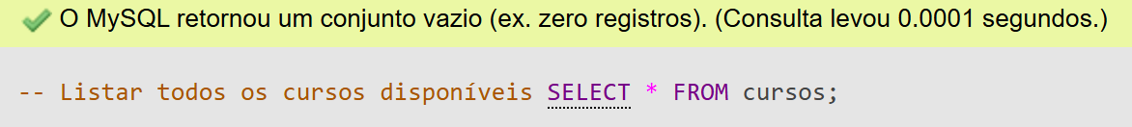
Fonte: Elaborado por AGJLM CORPORATION (2025).

Figura 7 – Resultado da consulta para cursos com bolsas acima de 50%
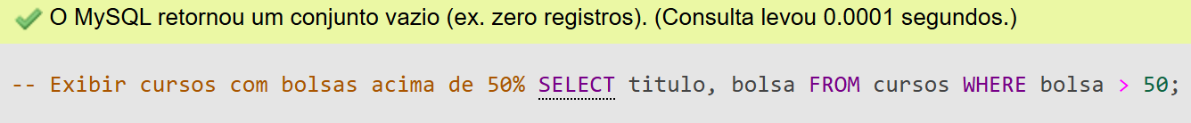
Fonte: Elaborado por AGJLM CORPORATION (2025).

Figura 8 – Resultado da consulta para alunos com área de interesse em Tecnologia
Fonte: Elaborado por AGJLM CORPORATION (2025).

17. JUNÇÕES E RELACIONAMENTO ENTRE TABELAS

Figura 9 – Resultado da junção entre as tabelas CURSOS e INSTITUICOES
Fonte: Elaborado por AGJLM CORPORATION (2025).

Figura 10 – Resultado da junção entre ALUNOS, INSCRICOES e CURSOS
Fonte: Elaborado por AGJLM CORPORATION (2025).

18. FUNÇÕES DE AGREGAÇÃO E AGRUPAMENTO

Figura 11 – Consulta de agrupamento: total de cursos por instituição
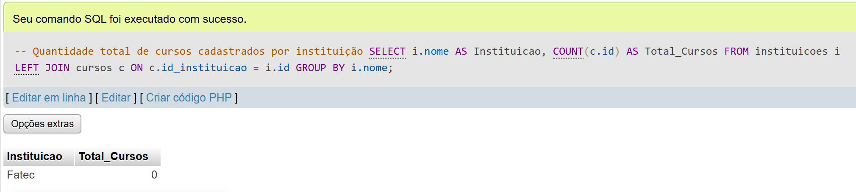
Fonte: Elaborado por AGJLM CORPORATION (2025).

Figura 12 – Consulta de ordenação: cursos mais acessados
Fonte: Elaborado por AGJLM CORPORATION (2025).

19. VIEWS E RELATÓRIOS
Figura 13 – Criação da view “vw_cursos_com_bolsa”
Fonte: Elaborado por AGJLM CORPORATION (2025).

20. PROCEDIMENTOS ARMAZENADOS

Figura 14 – Criação e execução do procedimento armazenado
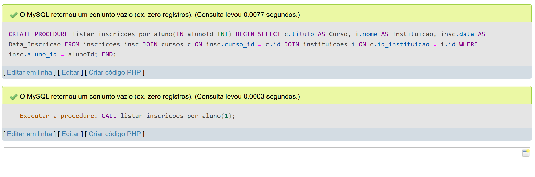
Fonte: Elaborado por AGJLM CORPORATION (2025).

21. CONSIDERAÇÕES FINAIS
O projeto InteliBolsas evidenciou a capacidade dos alunos em aplicar, de forma integrada e prática, os conhecimentos adquiridos nas disciplinas de Desenvolvimento Web II, Banco de Dados Relacional e Engenharia de Software II. A equipe conseguiu transformar um conceito acadêmico em uma aplicação web funcional, dinâmica e socialmente relevante.
Durante o desenvolvimento, foram aplicados conceitos essenciais de programação web, como a integração entre front-end e back-end, o uso de linguagens server-side para conexão com o banco de dados, e a implementação de operações CRUD (Create, Read, Update e Delete). Além disso, foram trabalhadas práticas de autenticação de usuários, controle de acesso, armazenamento seguro de senhas e interação entre diferentes camadas da aplicação.
A comunicação entre as áreas de engenharia de software, banco de dados e desenvolvimento web foi fundamental para garantir um produto final coerente, escalável e tecnicamente bem estruturado. Essa integração permitiu o uso de procedimentos armazenados, consultas SQL otimizadas e uma interface web interativa, refletindo um fluxo de desenvolvimento completo, do modelo conceitual ao produto final.
Além dos aspectos técnicos, o projeto reforçou valores importantes como colaboração em equipe, organização de tarefas, e o uso de metodologias ágeis para gestão e acompanhamento das entregas.
Como aprimoramento futuro, pretende-se expandir o sistema com novos recursos interativos, melhorias de desempenho, visualização de dados em tempo real e relatórios inteligentes integrados ao front-end. O InteliBolsas demonstra, assim, como o Desenvolvimento Web pode ser uma ferramenta poderosa de inclusão, acessibilidade e transformação na educação.

22. REFERÊNCIAS

LIVROS
KORTH, Henry F.; SILBERSCHATZ, Abraham; SUDARSHAN, S. Sistemas de Banco de Dados. 6. ed. São Paulo: Pearson, 2011.
PRESSMAN, R. S. Engenharia de Software: uma abordagem profissional. 8. ed. São Paulo: McGraw-Hill Education, 2016.
DATE, C. J. Introdução a Sistemas de Bancos de Dados. 8. ed. Rio de Janeiro: Elsevier, 2004.

SITES
Documentação oficial do MariaDB. Disponível em: https://mariadb.org/documentation/. Acesso em: 11 set. 2025.
Documentação oficial do MySQL. Disponível em: https://dev.mysql.com/doc/. Acesso em: 5 nov. 2025.
Documentação oficial do PHP. Disponível em: https://www.php.net/docs.php. Acesso em: 11 set. 2025.
ONU Brasil – Objetivo de Desenvolvimento Sustentável 4: Educação de Qualidade. Disponível em: https://brasil.un.org/pt-br/sdgs/4. Acesso em: 13 ago. 2025.

MATERIAIS DIDÁTICOS DO CURSO
OLIVEIRA, Gil. Estudo Dirigido – PHP. Curso Superior de Desenvolvimento de Software Multiplataforma. Material em PDF, 2º semestre, 2025.
EDUARDO DA SILVA, Carlos. Aula 16.10 – Stored Procedures e Funções de Agregação em SQL. Material didático interno, 2º semestre, 2025.

APÊNDICES

Figura 15 – DICIONÁRIO DE DADOS
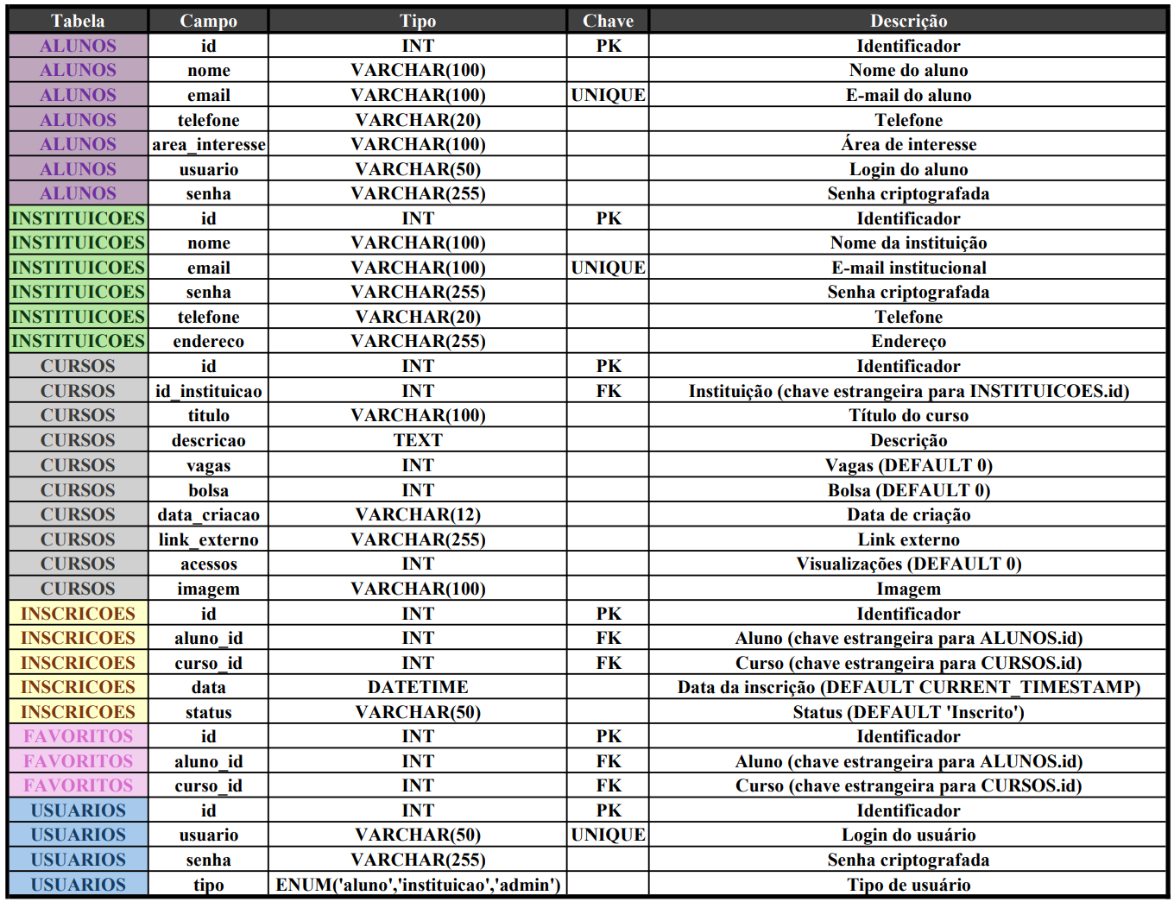
Fonte: Elaborado por AGJLM CORPORATION (2025).

A representação ilustrada (Figura 5) consolida o Diagrama Entidade-Relacionamento (DER) e o Diagrama Relacional (DR) em uma única visualização. Optou-se por apresentar o modelo lógico já com os detalhes técnicos de implementação, como a especificação dos tipos de dados (varchar, int, etc.) e a definição formal das chaves primárias e estrangeiras (PK e FK) de cada tabela, que servem de base para o código SQL.
A descrição completa do Dicionário de Dados do sistema Intelibolsas encontra-se no APÊNDICE A – DICIONÁRIO DE DADOS.

